
보도자료

제공일자 : | 2019년 3월 26일(화) |  |  |  | 팀장 | 고장환 | 02)2189-0961  (010-5001-6978)
담당부서 : | 현대성우쏠라이트㈜ 홍보팀 |  |  |  | 팀장 | 고장환 | 02)2189-0961  (010-5001-6978)
사진없음 □ |  | 사진있음 ■ | 매수: 5매 |  | 차장 | 마성민 | 02)2189-0964  (010-7195-5311)

“현대성우쏠라이트, 2019 브랜드스타 자동차 배터리 부문 최우수 브랜드 선정”

- 소비자가 직접 평가하는 브랜드가치평가모델로 높은 신뢰도 입증 받아…

2019년 3월 26일 – 현대성우쏠라이트의 ‘쏠라이트 배터리’가 2019 브랜드스타 자동차 배터리 부문에서 26일 최우수 브랜드로 선정됐다.
현대성우쏠라이트는 국내 자동차 배터리 시장에서의 입지와 기술력을 인정받아 최우수 브랜드로 선정됐다고 밝혔다.
브랜드스타는 여론조사·브랜드가치평가 전문업체 ‘브랜드스탁’의 조사·평가를 거쳐 각 부문별 최고의 브랜드에 주어지는 상이다. 브랜드스타 선정은 브랜드스탁의 브랜드가치평가모델인 BSTI(BrandStock Top Index)를 토대로 이뤄진다.
BSTI는 브랜드스탁의 자체 브랜드 증권거래소에서 생성된 브랜드 주가지수와 브랜드스탁의 검증된 패널 회원들이 각 브랜드에 대한 인지, 호감, 만족, 신뢰, 구매의도 등 다섯 가지 요소들을 1년 간 평가한 데이터를 결합해 산정된다.
국내 자동차 배터리의 대표 브랜드인 현대성우쏠라이트는 1979년에 설립됐다. 지속적인 발전 끝에 2018년 국내 3사 기준 30.7%의 점유율을 차지했으며 현대자동차와 기아자동차 배터리에 순정품을 납품하고 있다. 쏠라이트, 인디고R, 유로파워 등 다양한 하우스 브랜드를 생산하고 있으며 이를 기반으로 국내외 영업도 진행하고 있다.
또한 글로벌 시대에 발맞춰 쏠라이트 배터리는 해외시장으로 진출하며 국내 주요 수출 브랜드 중의 하나로 인정받으며 지속적인 수출 증가로 실적을 보여주고 있다.
현대성우쏠라이트 제품은 자동차용을 넘어 선박용, 농기계용, 산업용 등의 다양한 제품 군으로 활용도를 넓혀 가고 있다. 현대성우쏠라이트의 주력 제품인 연축전지는 화학적 에너지를 전기 에너지로 변화시켜 전기를 뽑아 쓸 수 있게 만든 장치이다. 연축전지는 경제적인 가격과 다양한 환경에서도 높은 성능을 발휘하는 장점으로 차량용 배터리 외에도 다양한 용도로 널리 사용되고 있다.
현재 배터리 시장에서 높은 점유율을 차지하고 있는 제품은 AGM(Absorbent Glass Mat), EFB(Enhanced Flooded Battery)의 고성능 배터리이다. 쏠라이트 배터리의 인기 제품인 AGM 배터리는 유리섬유 격리판을 사용한 덕에 낮은 내부 저항에도 많은 양의 에너지 전달이 가능한 특수 개발된 제품이다. ISG(Idle Stop&Go) 차량의 연속 시동을 견딜 수 있도록 특수 제작된 AGM 배터리는 높은 CCA(Cold Cranking Ampere, 저온시동성)로 겨울철 낮은 외부 온도로부터 차량이 방전되는 상황을 대비할 수 있다. 더불어 일반 배터리에 비해 충·방전 수명이 길어 고객의 높은 만족도를 자랑한다.
현대성우쏠라이트는 창업 이래 늘 고객 만족을 위해 노력해왔다면, 이번 수상으로 그간의 노력을 인정받아 기쁘고 앞으로도 지속적인 기술 개발과 성장으로 고객들의 성원에 보답하겠다고 밝혔다.

[자료사진1]
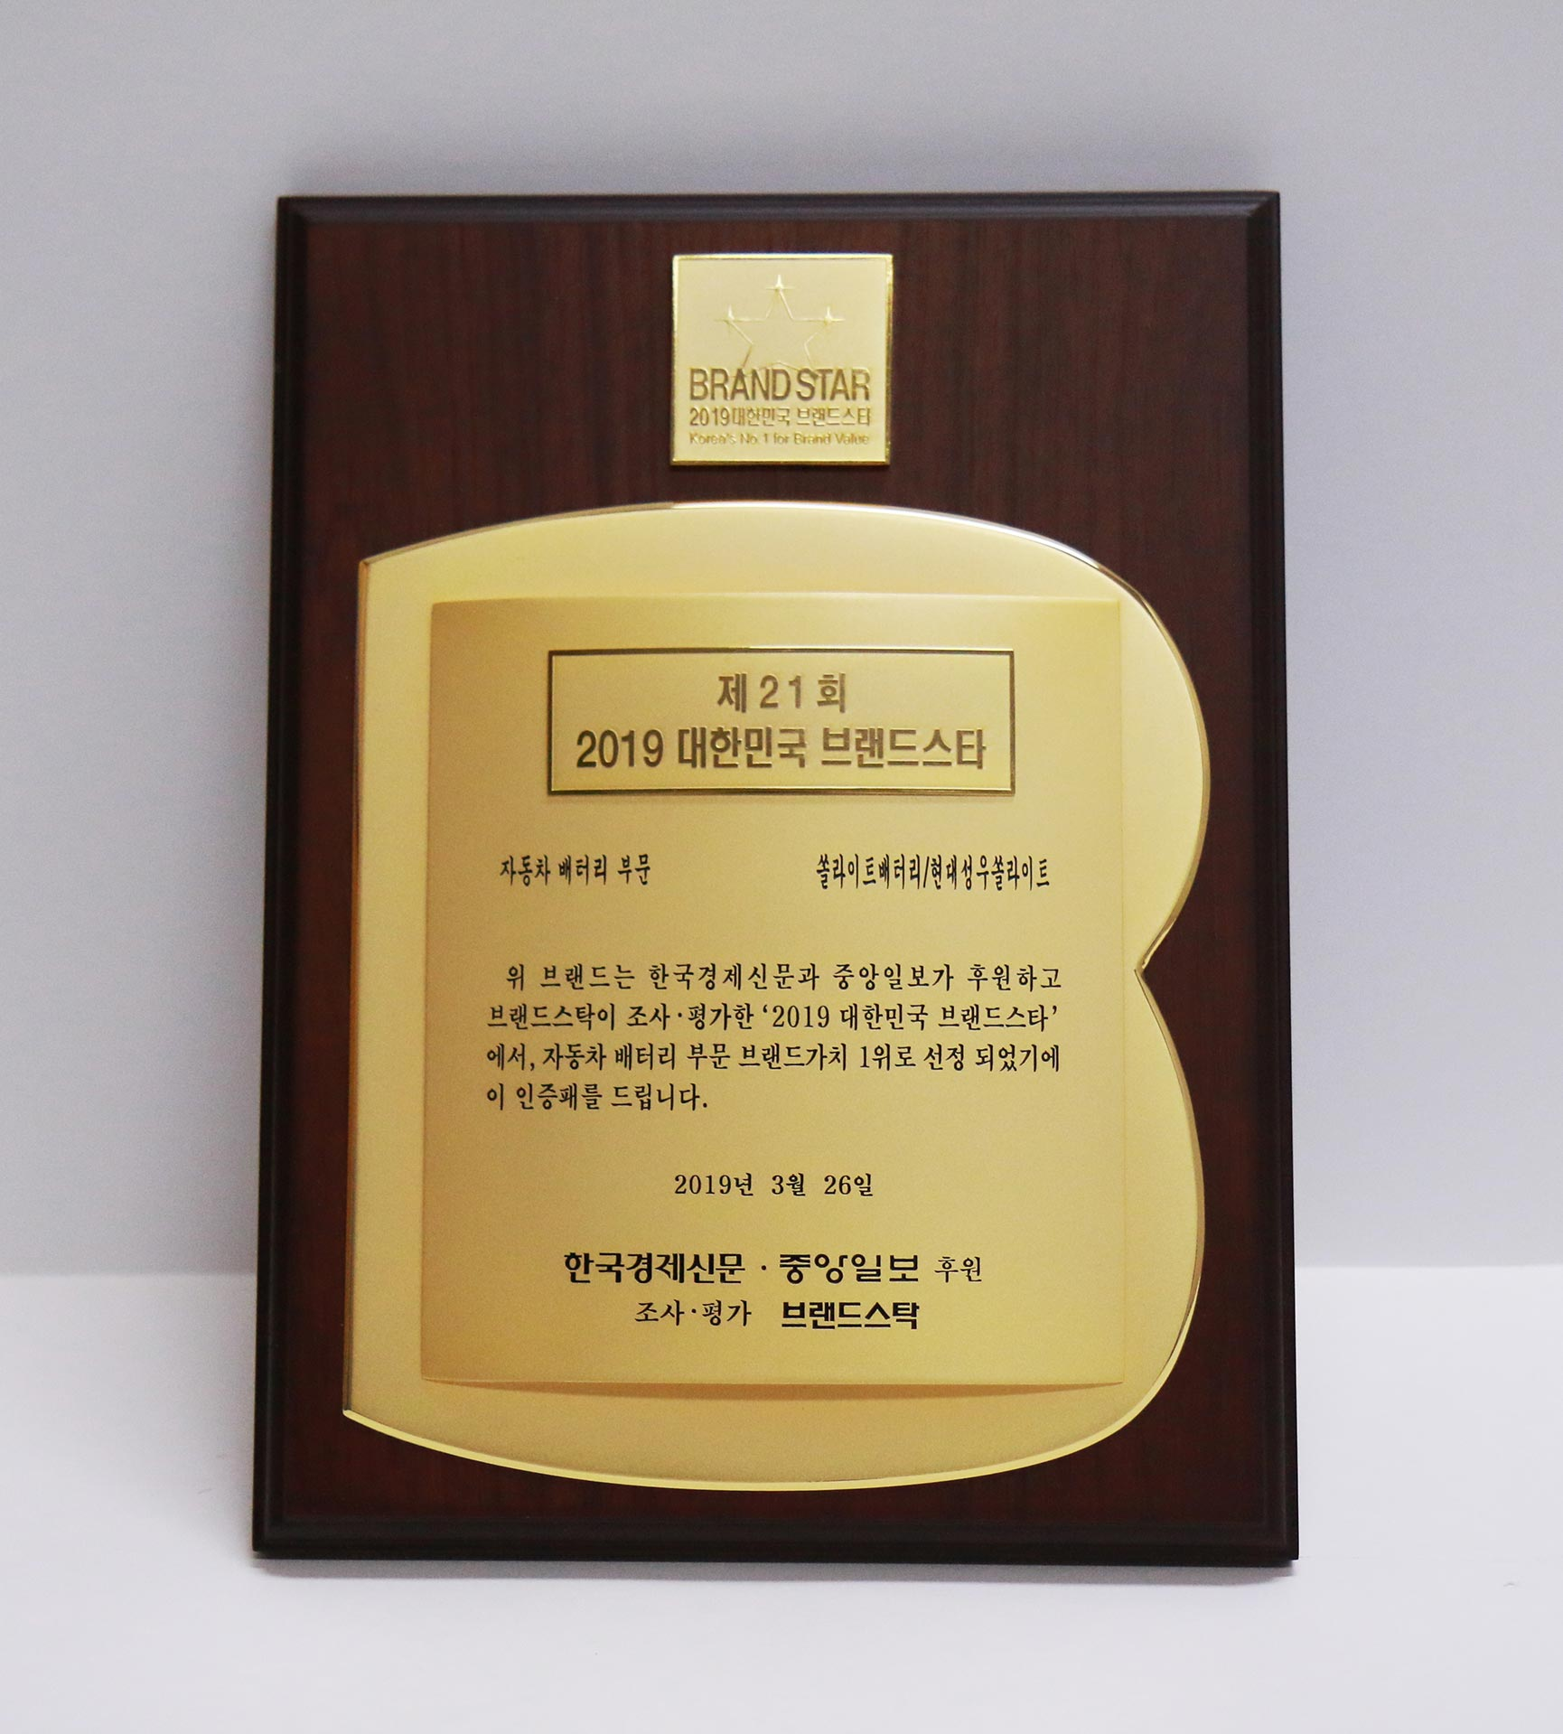
< 쏠라이트 배터리, 2019 브랜드스타 수상 상패>

